Złote ważki z cyrkoniami - delikatność i kobiecość w jednym
Kolczyki to ozdoba, która doskonale prezentuje się na każdej kobiecie, dopełniając nie tylko jej stylizację ale także fryzurę czy makijaż. Złote ważki z cyrkoniami to ekskluzywna biżuteria dla kobiety w każdym wieku.

Złote kolczyki z cyrkoniami
Cyrkonie i złoto to idealne połączenie dla każdego rodzaju kobiecej urody. Cyrkonie, cechuje struktura, która przy każdym, nawet najdelikatniejszym ruchu odbija światło. Dzięki temu kobieca twarz automatycznie zyskuje naturalny blask, przez co wygląda młodziej. Złoto zaś, poza oczywistym faktem, iż jest niesamowicie eleganckie dodaje nam gracji i kobiecości.
Złote ważki z cyrkoniami - prezent dla wybrednych kobiet

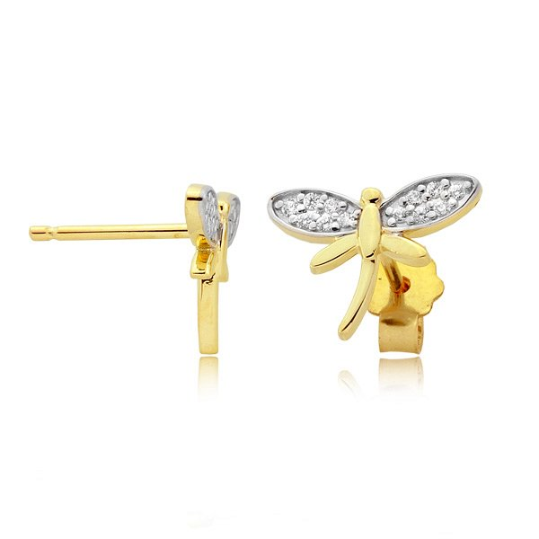
Jeśli szukasz prezentu dla kobiety, która nie tylko uwielbia klasę i prestiż ale także stawia na wyrafinowane produkty, które wyróżniają się na tle pozostałych, pozostając tym samym eleganckie złote ważki z cyrkoniami to strzał w dziesiątkę. Połączenie złota, cyrkonii oraz ciekawego kształtu sprawia, że te kolczyki ucieszą nawet najwybredniejszą przedstawicielkę płci pięknej. Bo przecież nie od dziś wiadomo, że kobiety uwielbiają być obdarowywane biżuterią. Złote ważki z cyrkoniami zatem, z powodzeniem sprawdzą się jako podarunek z okazji walentynek, które już tuż tuż. Skradną serce ukochanej podczas dnia kobiet, urodzin, rocznicy czy tak po prostu bez okazji! Zaskocz więc swoją wybrankę, córkę, żonę, mamę biżuterią z klasą.

